- Das ist .................................................................................. 1. Hast du ..............................................................................?
- Das ist .................................................................................. 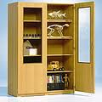 2. Hast du ...............................................................................? 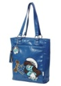

- Das ist .................................................................................. 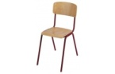 3. Hast du ...............................................................................? 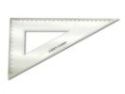
- Das ist .................................................................................. 4. Hast du ...............................................................................?
- Das ist ................................................................................... 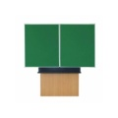 5. Hast du .............................................................................? 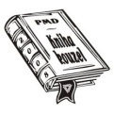

..............................................................................................................................................................................................................................................................

- Das ist .................................................................................. 1. Hast du ..............................................................................?
- Das ist .................................................................................. 2. Hast du ...............................................................................?

- Das ist .................................................................................. 3. Hast du ...............................................................................?
- Das ist .................................................................................. 4. Hast du ...............................................................................?
- Das ist ................................................................................... 5. Hast du ...............................................................................?

- Das ist .................................................................................. 1. Hast du ..............................................................................?
- Das ist .................................................................................. 2. Hast du ...............................................................................?
- Das ist ................................................................................. 3. Hast du ...............................................................................?

..............................................................................................................................................................................................................................................................

- Das ist .................................................................................. 1. Hast du ..............................................................................?
- Das ist .................................................................................. 2. Hast du ...............................................................................?
- Das ist ................................................................................. 3. Hast du ...............................................................................?

..............................................................................................................................................................................................................................................................

- Das ist .................................................................................. 1. Hast du ..............................................................................?
- Das ist .................................................................................. 2. Hast du ...............................................................................?
- Das ist ................................................................................. 3. Hast du ...............................................................................?

